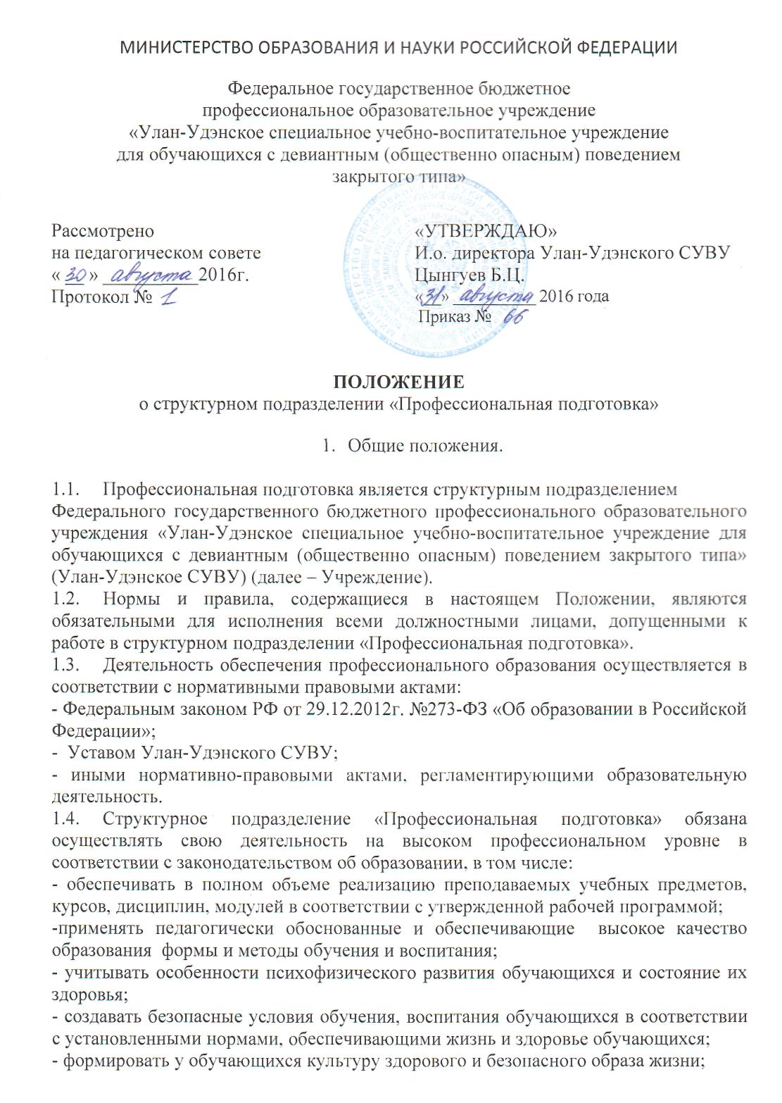

- развивать у обучающихся познавательную активность, самостоятельность, инициативу, творческие способности, формировать гражданскую позицию, способность к труду и жизни в условиях современного мира;

- соблюдать правовые, нравственные и этические нормы, следовать требованиям профессиональной этики;

- уважать честь и достоинство обучающихся и других участников образовательных отношений.

1. Структура и штатная численность

2.1. Структурное подразделение «Профессиональная подготовка» осуществляет управление по определенным направлениям деятельности учреждения. Общее руководство деятельностью подразделения осуществляет заместитель директора по учебно-производственной работе.

2.2. Структура и штатная численность структурного подразделения «Профессиональная подготовка» определяется исходя из содержания и объема, возлагаемых на неё задач, в нее входят: мастер производственного обучения, преподаватель, закройщик, мастер-наладчик швейного оборудования, мастер-овощевод.

2.3. Конкретные должностные обязанности каждого работника учреждения отражаются в должностной инструкции данного работника.

3. Цель, задачи, предмет и направления деятельности

структурного подразделения «Профессиональная подготовка»

3.1. Цель деятельности структурного подразделения «Профессиональная подготовка»:

создание образовательной среды для успешного освоения воспитанниками основных

программ профессионального обучения – программ профессиональной подготовки по профессиям рабочих, должностям служащих.

3.2. Задачи структурного подразделения «Профессиональная подготовка»:

- создавать необходимые условия для удовлетворения потребности личности в получении профессионального обучения, интеллектуального, культурного, физического и нравственного развития;

- формировать у рабочих профессиональных компетенций, способствующих овладению основных видов профессиональной деятельности, повышению производительности труда;

- освоение компетенций в области правовой культуры в профессиональной сфере;

- повышение мобильности и конкурентоспособности рабочих путем  
повышения уровня квалификации, освоения новых технологий;

- соответствие цели, содержания программы, и планируемых результатов профессиональной подготовки требованиям профессиональных стандартов или квалификационных требований и требований работодателей;

- применение модульно-компетентностного подхода при разработке и реализации основных программ профессионального обучения и обеспечение на этой основе возможности построения индивидуальных образовательных траекторий;

- включение в процесс обучения инновационных технологических и  
организационных решений актуальных задач, а также заданий ситуационного  
анализа, требующих оценки и принятия практических решений.

- организовывать и проводить методические, творческие и иные работы при наличии

соответствующего материально-технического и кадрового обеспечения;

- обеспечивать интеллектуальное, культурное, физическое и нравственное развитие

обучающихся с учетом их индивидуальных особенностей;

- формировать у обучающихся гражданскую позицию и трудолюбие, развивать чувство ответственности, самостоятельности и творческой активности;

- сохранять и приумножать нравственные и культурные ценности общества.

3.3. Деятельность подразделения направлена на выполнение Государственного задания и решение в связи с этим поставленных задач, а также на выполнение других обязательств в соответствии с Уставом учреждения. Структурное подразделение «Профессиональная подготовка» в рамках выполнения государственного задания оказывает государственные образовательные услуги, являющиеся основными видами деятельности.

1. Функции

4.1. Структурное подразделение «Профессиональная подготовка» выполняет следующие функции:

- создает условия для получения обучающимися профессионального обучения, развития их профессиональных компетенций;

- проводит профориентационную работу с обучающимися;

- формирует у обучающихся достаточный уровень осведомленности о профессиях, востребованных в регионе проживания обучающегося - выпускника, о профессиональных учебных заведениях, где существует возможность продолжить получение профессионального образования;

- организует и осуществляет трудовое обучение, профессиональную подготовку воспитанников, развитие их профессионального уровня;

- создает условия для развития личности воспитанника, его творческих способностей, интереса к учению, необходимых трудовых умений и навыков;

- осуществляет систематический анализ состояния успеваемости и динамики профессионального развития обучающихся;

- оказывает помощь обучающимся в решении острых жизненных проблем и ситуаций;

- содействует социальной, психологической и правовой защите обучающихся;

- создает условия для недопущения неуспеваемости обучающихся и оказывает им

своевременную помощь в учебе;

- организует и осуществляет делопроизводство по подразделению, в том числе по учебной и по воспитательной работе (план воспитательной работы, отчеты, справки, характеристики, разработки воспитательных мероприятий и т. д.);

- организует и осуществляет методическую работу в рамках методического объединения структурного подразделения, работу по самообразованию педагогических работников, мотивирует работников на аттестацию и повышение квалификации;

- осуществляет в пределах своей компетенции иные функции в соответствии с целями и задачами учреждения.

1. Права

5.1. Для реализации основных задач структурное подразделение имеет право:

- выбирать и использовать педагогически обоснованные формы, средства, методы обучения и воспитания;

- выбирать учебники, учебные пособия, материалы и иные средства обучения и воспитания в соответствии с образовательной программой и в порядке, установленном законодательством об образовании;

- разрабатывать и утверждать образовательные программы, в том числе учебные планы, календарные учебные графики, рабочие программы учебных предметов, курсов, дисциплин (модулей), методических материалов и иных компонентов образовательных программ;

- осуществлять творческую, исследовательскую деятельность, участвовать в

экспериментальной деятельности, разработках и во внедрении инноваций;

6. Организация взаимодействия

6.1. Структурное подразделения «Профессиональная подготовка»в процессе своей деятельности взаимодействует со всеми структурными подразделениями учреждения.

6.2. Организация взаимодействия структурного подразделения «Профессиональная подготовка» с другими подразделениями и должностными лицами училища предполагает согласованность выполнения действий (операций, процедур и т.п.) по обеспечению эффективного учебно-воспитательного процесса в учреждении.

7. Ответственность

7.1. Структурное подразделение «Профессиональная подготовка» несёт коллективную ответственность за:

- своевременное, полное и качественное выполнение задач, возложенных на структурное подразделение;

- соблюдение требований нормативно-правовых документов, регламентирующих деятельность подразделения;

- за качество результатов деятельности структурного подразделения;

- за сохранность жизни и здоровья воспитанников. Индивидуальная (персональная)

ответственность работников структурного подразделения «Профессиональная подготовка» устанавливается должностными инструкциями. Педагогические работники несут ответственность за неисполнение или ненадлежащее исполнение возложенных на них обязанностей в порядке и в случаях, которые установлены федеральными законами.

Подготовил:

Скворцова Т.С.